该文章由微信公众号文章搜索助手导出，点我免费下载
你穿我画| 冬天毛衣这样穿，显瘦不止一点点！
原创 玛丽苏二狗 洪胖胖

2018-11-25
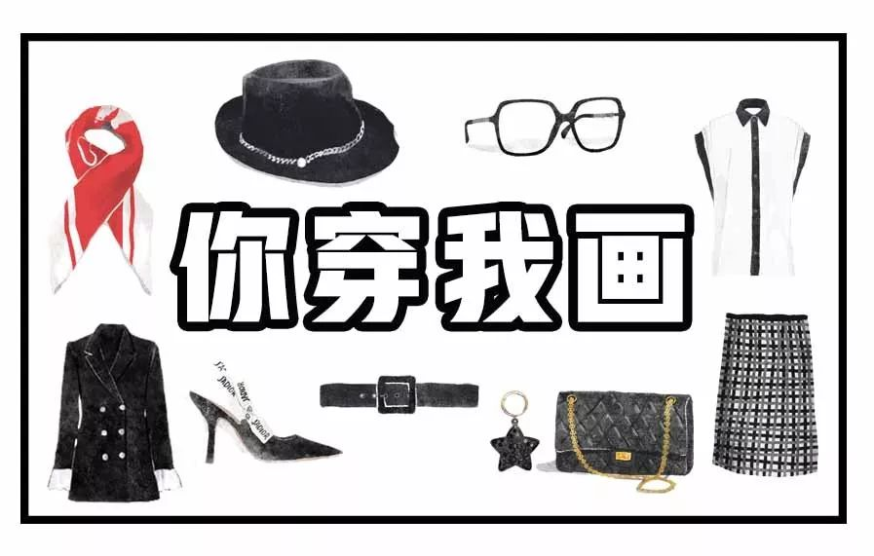

小伙伴们晚上好，我是二狗～
这几期“你穿我画”下来，
很多小伙伴和我反映，
有被我们小姐姐的穿搭种草，
很想要她们的衣服链接啊！

你们这群磨人的小妖精，
为了你们，二狗我真的是操碎了心。
从这期开始，
我都会厚着脸皮帮你们去问链接的啦！
你们开不开心！激不激动呢！
好了，话也不多说了，
快点看看今天漂亮的小姐姐吧～

1

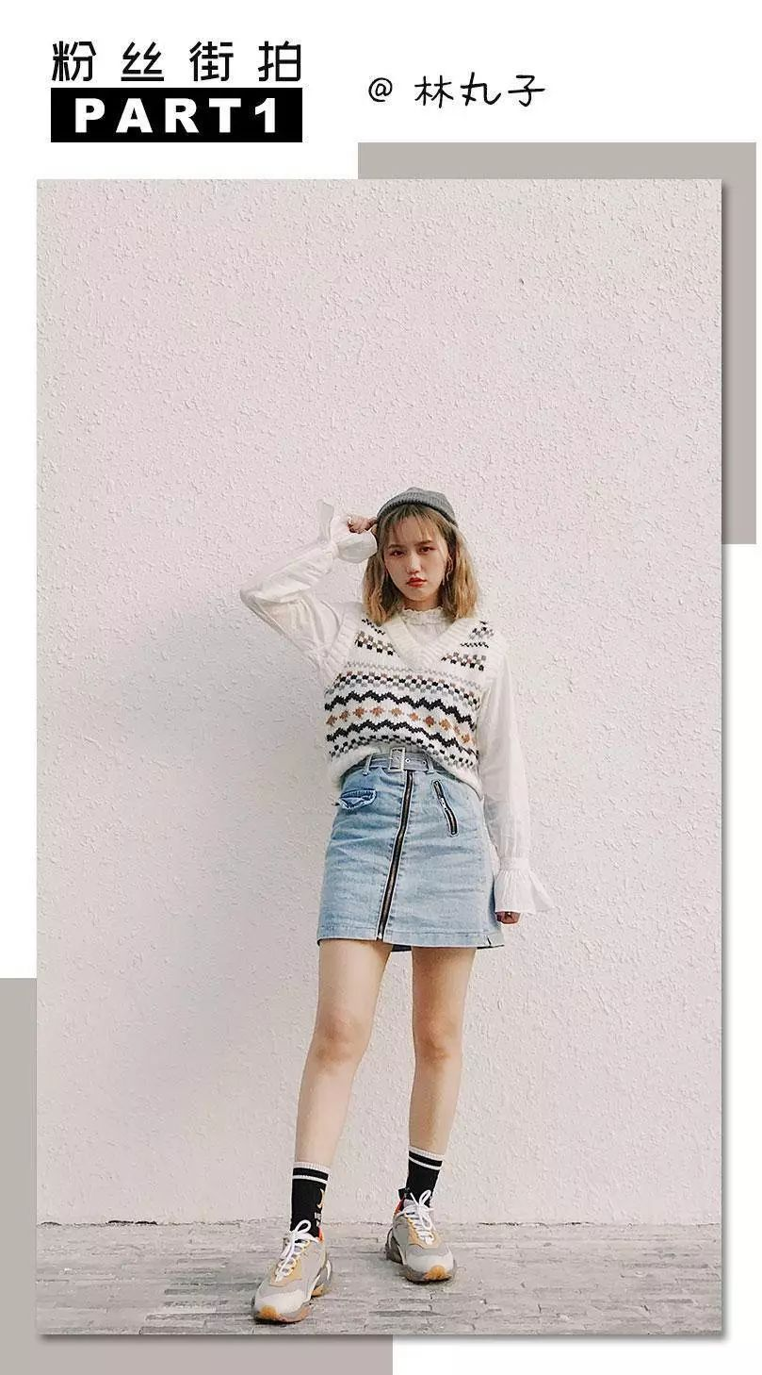

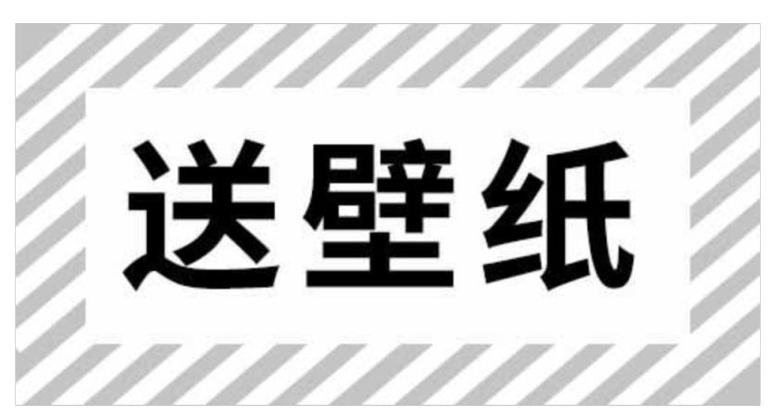

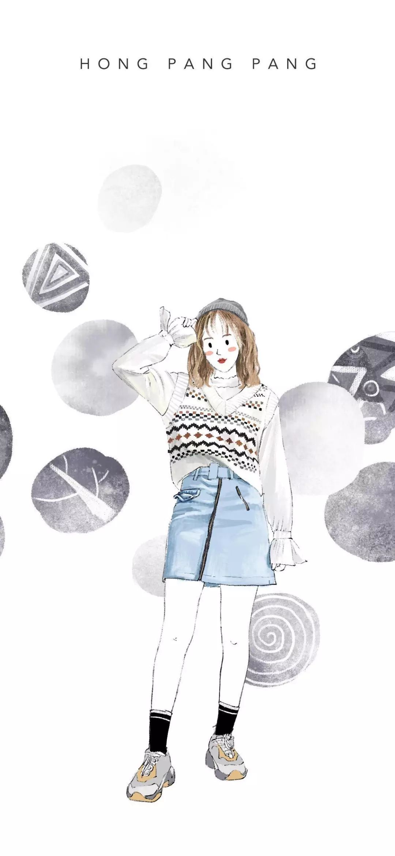

秋冬穿毛衣最大的问题，
就是穿不好容易显胖，
特别是对肉肉的女生。
而针织背心既保暖又能解决这个问题。

可以像这位小姐姐选择大V领的，
V领是能修饰脸型和身型的小心机哦。
清爽的白衬衫和牛仔裙，
加上一件复古感的针织背心，
简单又有层次感。



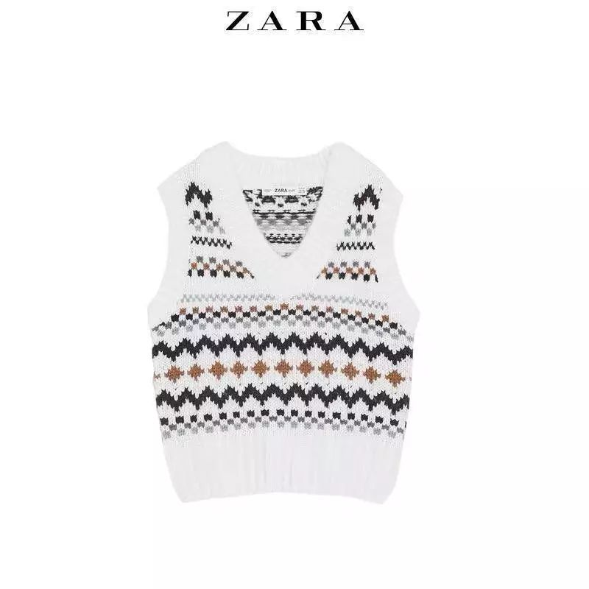

【zara提花针织背心】
单价：229
购买链接：￥8FuibklGYov￥
（复制整条链接，然后打开手机淘宝就可以）

2

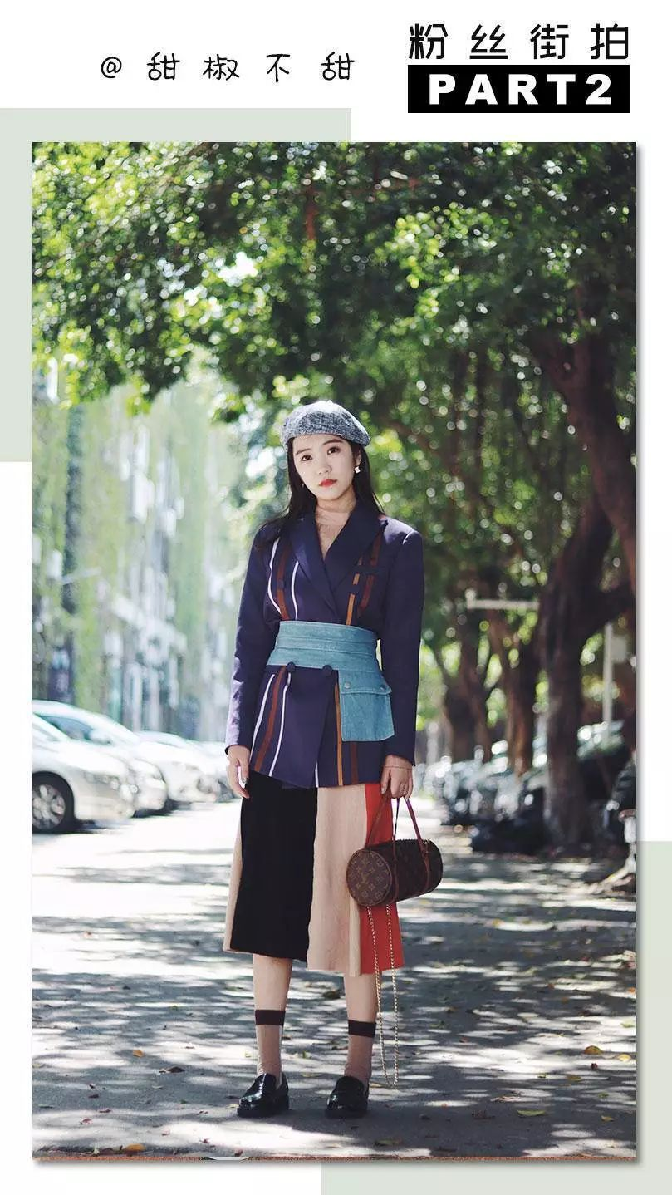

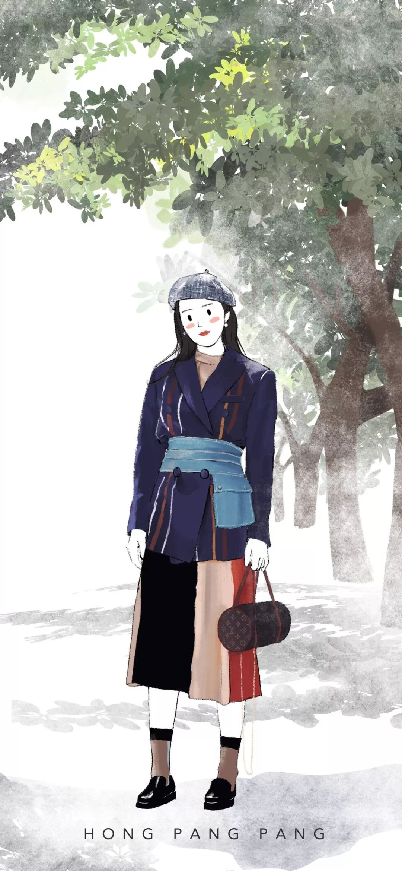

很多人喜欢秋冬，
因为可以把好看的衣服都穿上，
玩出层次感。
这位小姐姐不仅很会穿，
对颜色搭配的把控也特别好。

暗色西装容易显得老气沉闷，
加一条亮色的腰封，
不仅可以提亮整体，
还能显出腰线，不显臃肿哦。
内搭配色呼应了西装上条纹的颜色，
这样同时穿多个颜色，
也不会显得特别杂乱。

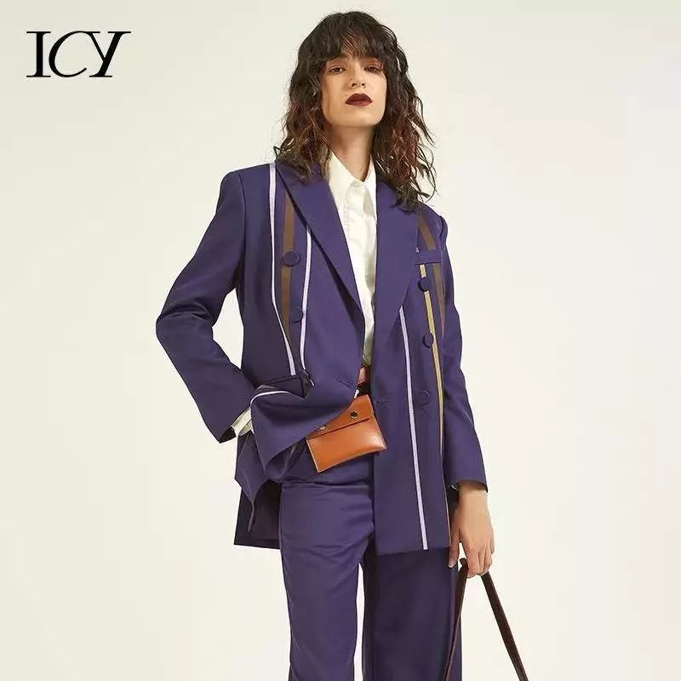

【icy撞色条纹西装】
单价：899
购买链接：￥itMLbP1yBNU￥
（复制整条链接，然后打开手机淘宝就可以）

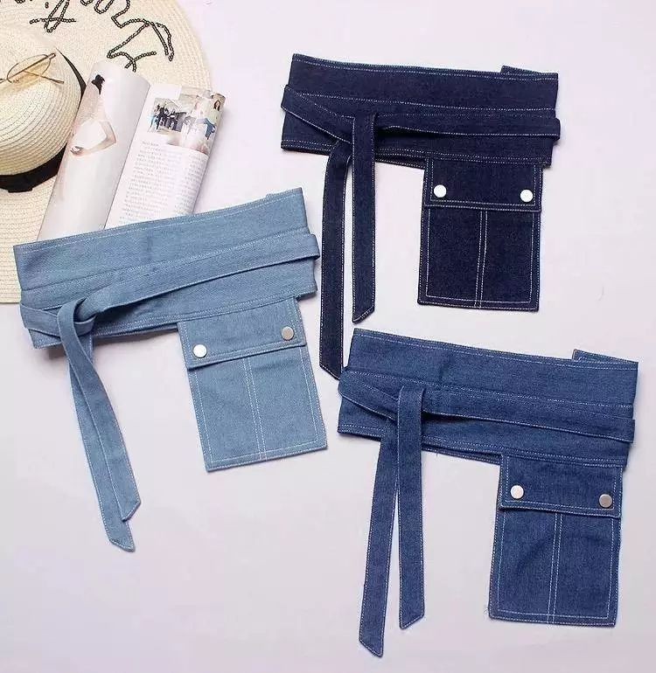

【牛仔腰封】
单价：40
购买链接：￥mnDibkOZ8pK￥
（复制整条链接，然后打开手机淘宝就可以）

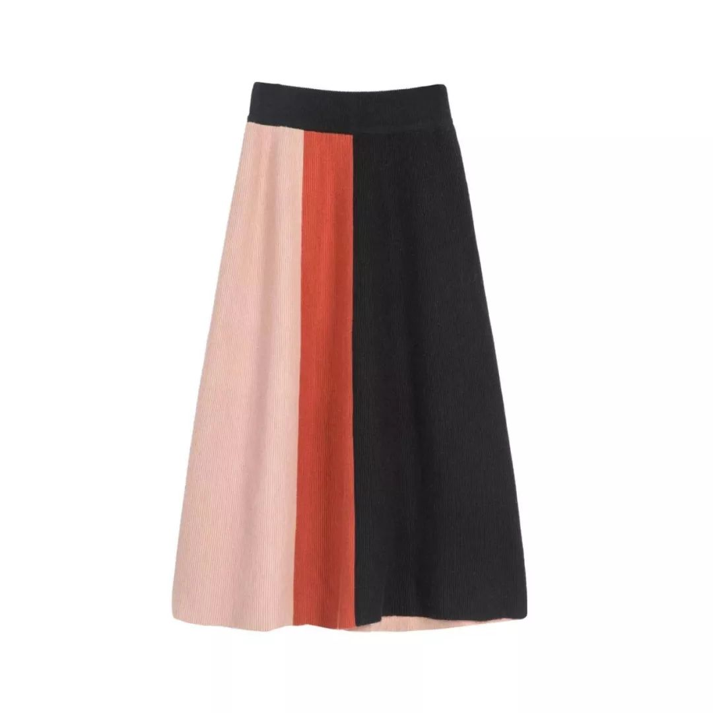

【高腰针织A字裙】
单价：169
购买链接：￥rhVQbkOYq31￥
（复制整条链接，然后打开手机淘宝就可以）

3

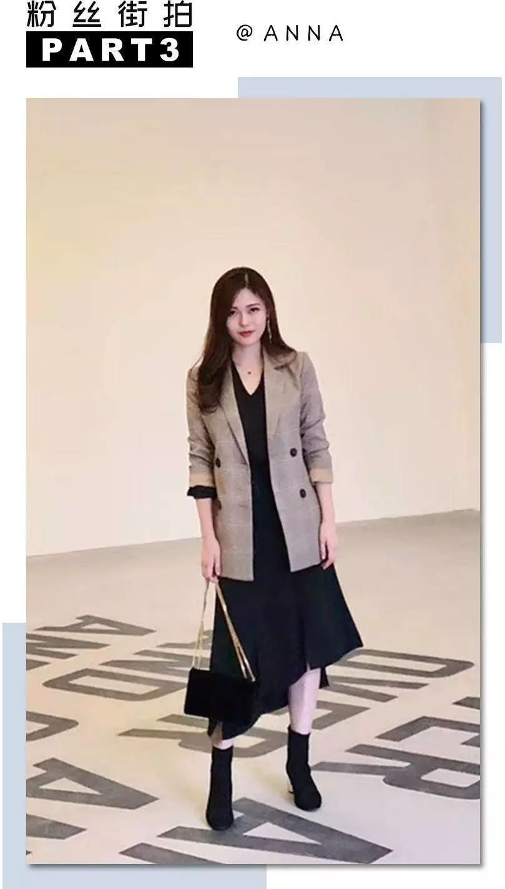

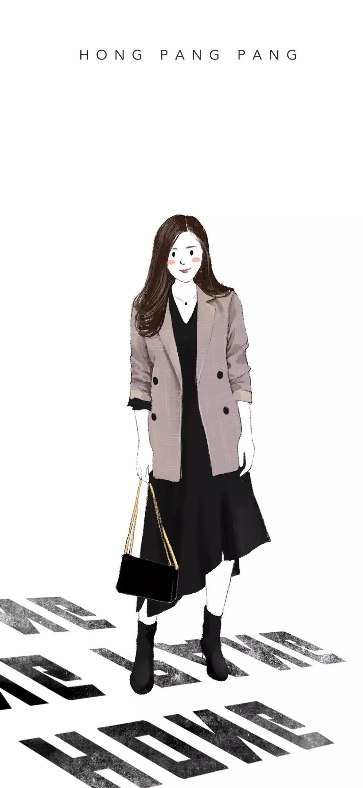

西装+连衣裙的组合，
真的超级、超级显瘦！
像这种肩线笔直、材质硬挺的西装，
特别藏肉，很适合肉肉的女生。
内搭的v领也有拉长颈部线条，
显脸小的效果。
而鱼尾的裙摆在视觉上，
也有向上延伸显腰细的效果。
当然如果觉得穿裙子腿冷，
下半身可以穿条光腿神器。
不过光腿神器穿不好会特别假，
所以穿的时候，只露出小面积的皮肤，
其余部分用衣服或者鞋子遮挡，
这样才不容易像假肢哦～

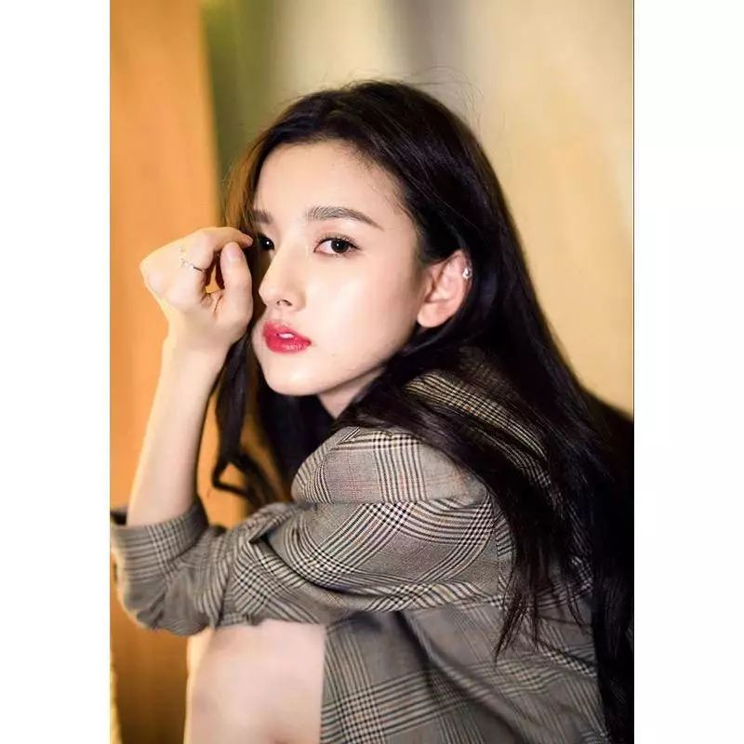

【复古格子西装】
单价：379
购买链接：￥LFupbkm7Kv9￥
（复制整条链接，然后打开手机淘宝就可以）

4

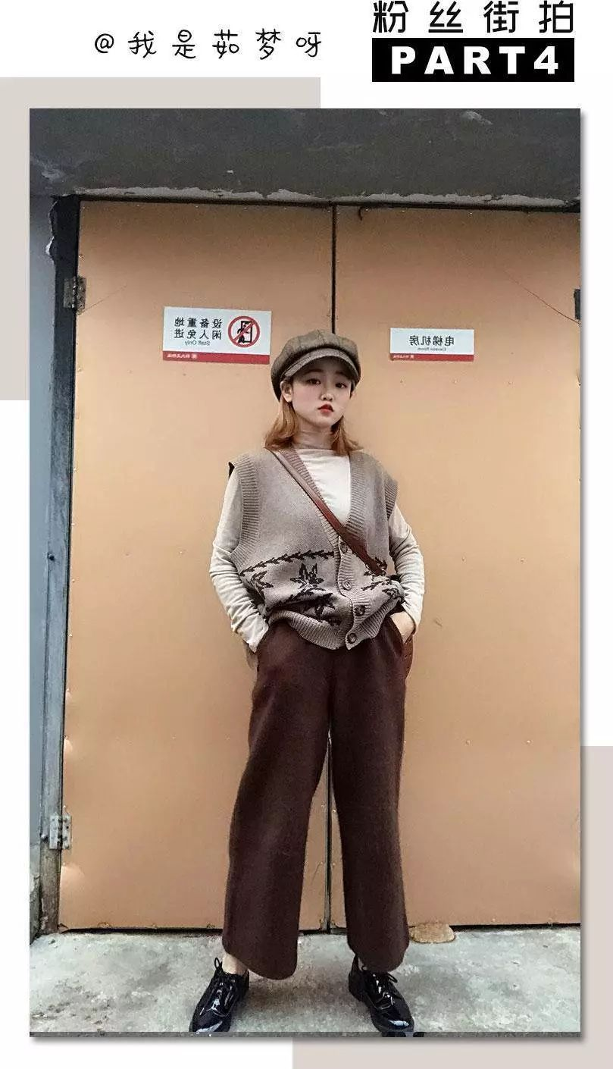

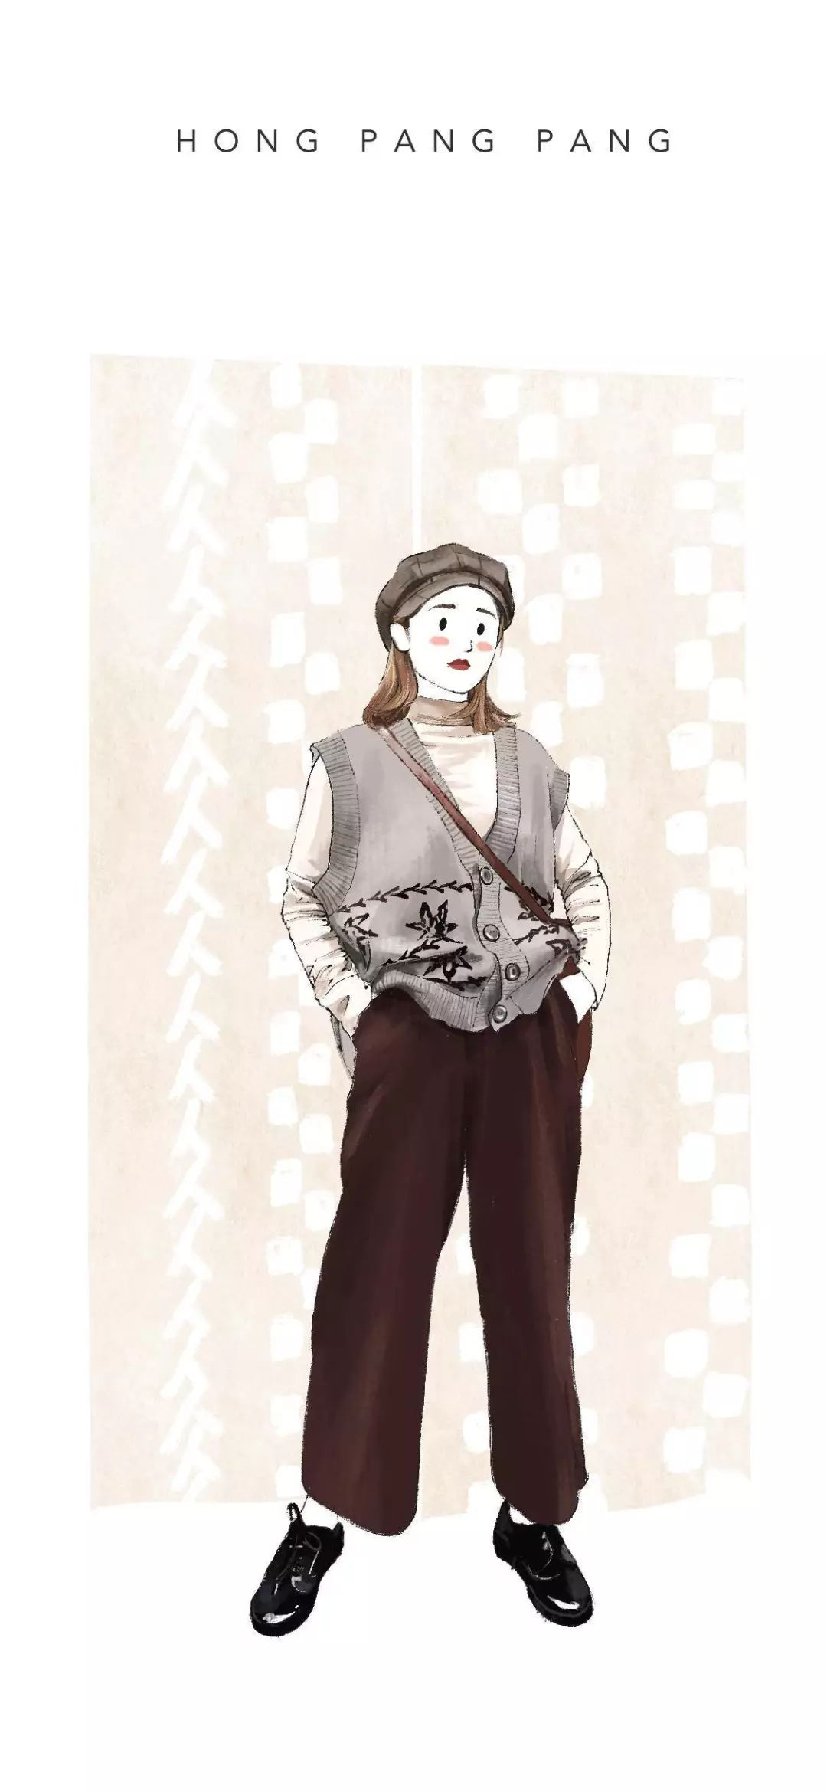

又是一个同色系穿搭的小姐姐，
那我们也来重温一下同色系的要点吧～
同色系要注意每件单品的色彩层次感！
特别是梨形身材的妹子们，
搭配时上身以饱和度较低的颜色为主，
尽量将饱和度高的色彩放在下半身，
既避免了头重脚轻的视觉违和感，
还能利用深色修饰腿部瑕疵哦～

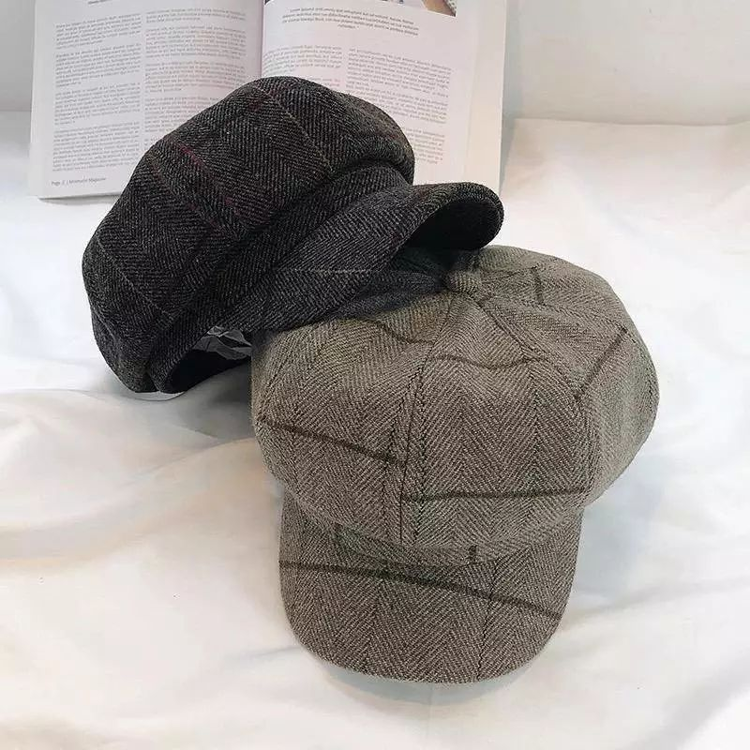

【八角帽】
单价：25
购买链接：￥mH1dbkOatOK￥
（复制整条链接，然后打开手机淘宝就可以）

/
小伙伴们～
想要得到专属壁纸吗？
想要获得“洪胖胖”送出的大牌口红吗？
那就快点穿得美美哒，
拍下你好看的全身照，发给我们吧～
长按下方二维码，
就能将你好看的穿搭照片发过来啦～




铛铛铛～～
我来公布上一期的投票结果了！
上一期“你穿我画”中，
投票第一的是4号翟鑫淼小姐姐，
恭喜她获得“洪胖胖”送出的大牌口红～

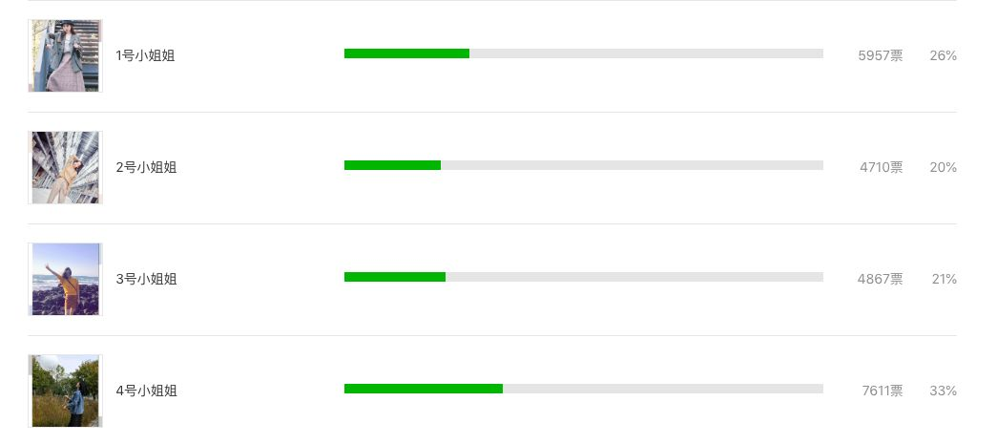

这一期投票第一的，
又会是哪位小姐姐呢？
小伙伴们快点去投出，
你觉得最好看的小姐姐吧！





